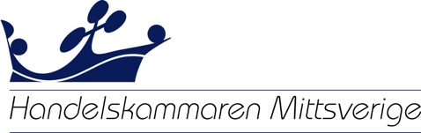

Till medlemmar i Handelskammaren Mittsverige

Kallelse till konstituerande Fullmäktigemöte 2019

Efter Handelskammare föreningens årsmöte samma dag kallas ledamöterna i Handelskammaren Mittsveriges fullmäktige till konstituerande fullmäktigemöte.
Tid: måndagen den 3 juni 2019, kl 11.30 - 15.00
Plats: Berners, Birsta, Sundsvall

Föredragningslista:

§ 1 Mötets öppnande

§ 2 Val av ordförande vid mötet.

§ 3 Godkännande av dagordning

§ 4 Val av två justeringsmän samt sekreterare.

§ 5 Fråga om mötet blivit i laga ordning sammankallad.

§ 6 Konstituering av regionstyrelser

§ 7 Val av ordförande i Stiftelsen Gustaf Fröbergs Fond för Näringslivets Främjande för
tiden intill årsmötet 2020.

§ 8 Val av ordförande i Gustaf Fröbergs Minnesfond intill årsmötet 2020.

§ 9 Val av ledamöter i Stiftelsen för näringslivet i Jämtland och Härjedalen

§ 10 Övriga frågor

§ 11 Sammanträdets avslutande.

Sundsvall den 10 mars 2019

HANDELSKAMMAREN MITTSVERIGE

Håkan Åström, Ordf. / Oliver Dogo, Vd

